**Frontend.**

Frontend – по сути это часть приложения, которую видит пользователь. Это лицо проекта. Frontend-разработчики отвечают за грамотный UI/UX. Если какие-то процессы выполняются “на фронте” – это означает, что они выполняются на компьютере клиента.

**Backend.**

Backend – в широком смысле – сервер проекта. Часть приложения, отвечающая за валидацию, обработку и отправку необходимой информации. Должен быть защищен и скрыт от посторонних глаз.

**Отличия.**

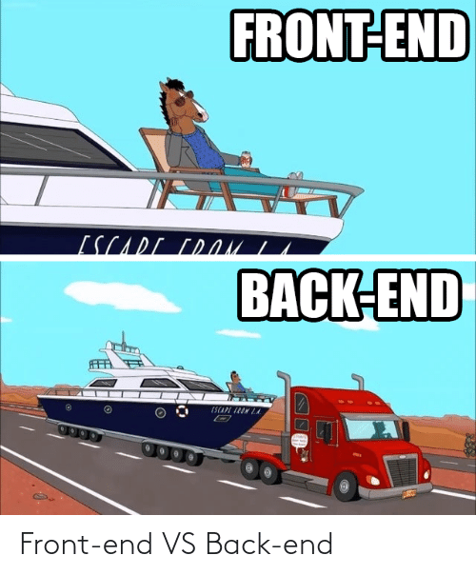

**Фреймворки.**

**Frontend.**

1. React.js – дает шаблоны и callback-функции для рендера страниц.
2. Angular.js – да кто разберет разницу в этих js фреймворках, вроде позволяет кастомизировать страницу своими тегами, превращая их, по сути, в виджеты.
3. JQuery – невероятно уважаемый всеми фреймворк, из себя представляет обертку над ванильным js для “упрощения” работы.

**Backend.**

1. Node.js – классная, хайповая разработка, позволяет сначала скачать себе на пк пол интернета, а затем выдать это за собственную разработку.
2. Ruby on Rails – довольно новый фреймворк, позволяющий упростить работу, относительно Spring Java.
3. Spring – популярный, так как популярен язык, позволяет выбрать паттерн и следовать данному маршруту, создавая свой модуль.